２０１３年８月1日
県医労連発要請第8号
各加盟組合 御中
愛知県医療介護福祉労働組合連合会
執行委員長 西野 ルミ子

第１５回一般病院労組
全国交流集会の開催について

連日の奮闘お疲れ様です。
日本医労連は第63回大会を5年連続増勢で迎え、新たな方針を意思統一しました。さっそく９月７日から夜勤改善、大幅増員、安全・安心の医療・介護の実現を求める「いのちまもる全国一域キャラバン行動」がスタートします。
さて、下記の内容で、「第15回一般病院労組全国交流集会」を福島の磐梯熱海で開催いたします。この全国交流集会は、日本医労連加盟の一般病院の労働組合が一同に集まり、医療や社会保障をめぐる動きを学び、賃金制度や夜勤交代制の在り方、賃金・労働条件改善の取り組み等の運動の意思統一を行うことにしています。今回は福島第１原発事故による警戒区域を解除された富岡町の見学を予定しています。
つきましては、一般病院労組からの積極的な参加を要請します。

記

日 時 2013年１０月１２日（土）１４：００から
１０月１３日（日）１３：３０郡山駅解散

会 場 福島磐梯熱海『清稜山倶楽部』【別紙】
⇒http://www.seiryozan.jp/
郡山市熱海町熱海5-18 TEL：024-984-2811 FAX：024-984-2530

参加費 全日参加⇒１６，０００円（1泊朝食＋夕食交流会＋バス代・軽食込）
○宿泊費あり 8,000円（1泊朝食付き）
○夕食交流会 7,000円（夕食・飲み物）
○1日目のみ参加は無料
○２日目のみ参加は1,000円（バス代・軽食付き）

スケジュール（案）
＜第1日目＞（10月12日・土）
14：00 開会
日本医労連代表あいさつ
部会長あいさつ
14：15 講演「診療報酬と医療労働者」～これからの医労連運動～（仮題）
講師＝鎌倉幸孝中央執行委員
質疑応答
15: 25 休憩
15：35 基調報告
16：00 共済説明 「仲間増やしは共済で」
16: 25 全体討論（各単組の取り組み報告、交流）１組織８分×１０組織
17：45 まとめ
閉会
18：30 夕食交流会

＜第2日目＞（10月21日・日）
8：30 宿泊地出発
車中 ＊現地ガイド
10：00 被災地見学 ～富岡町～
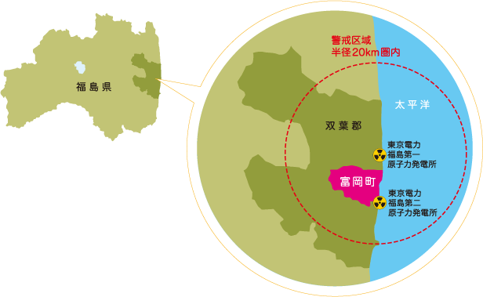
13: 30 郡山駅到着・解散

参加申し込み・問い合わせ
第一次集約 ９月３０日（月）
最終集約 １０月４日（金）
申込先 愛知県医労連（担当：西尾）に、FAX052(883)6956
宿泊の申し込みは、第1次集約日までにお願いします。
問い合わせ先 愛知県医療介護福祉労働組合連合会（愛知県医労連）
E-mail irouren@roren.net
http://www.aichi-irouren.jp/
〒456-0006
愛知県名古屋市熱田区沢下町9-3労働会館本館403
TEL 052-883-6955 FAX 052-883-6956
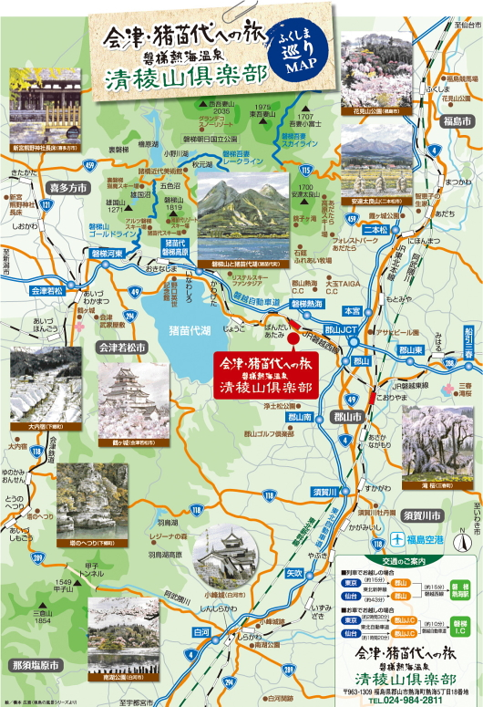
第15回一般病院労組全国交流集会
参加申込書

送り先 愛知県医労連FAX 052(883)6956

都道府県名 組合名
記入者氏名 職場名
連絡先・電話番号

＊必要なところに記入し、○印をつけてください。
氏 名 | 性別 | 職種 | 第1日目  １２日 |  |  | 第2日目  １３日 | 備考  喫煙者は喫煙に○
氏 名 | 性別 | 職種 | 会議 | 夕食  交流会 | 宿泊 | 参加 | 備考  喫煙者は喫煙に○
 |  |  |  |  |  |  | 喫煙
 |  |  |  |  |  |  | 喫煙
 |  |  |  |  |  |  | 喫煙
 |  |  |  |  |  |  | 喫煙
 |  |  |  |  |  |  | 喫煙

宿泊を伴う場合は、第1次集約・９月３０日（月）までにお願いします。
最終集約・10月４日（金）です。

